Diagrama de Clases
AppTESCHI — Documentación técnica

Diagrama de Clases — AppTESCHI
Modelo de objetos del lado de la aplicación Android (Kotlin). Complementa el diagrama entidad-relación de Base_Datos_Usuarios, que modela la persistencia; este diagrama modela cómo la app representa y mueve esos datos en memoria.
Relacionado con: Base_Datos_Usuarios, 04_Diagrama_Componentes

Dominio de administración (alumnos, calificaciones, auditoría, estadísticas)
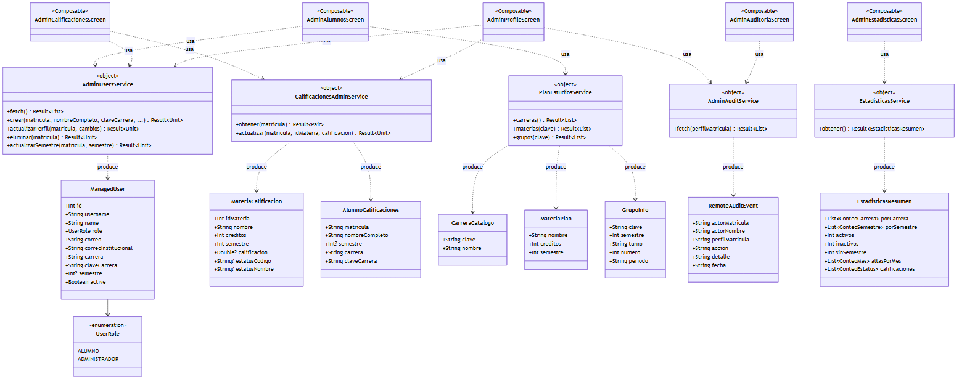
Todos los *Service son object de Kotlin (singleton), implementados sobre OkHttpClient + org.json, sin capa de mapeo adicional — el JSON se parsea directo a estas data classes.

Dominio de autenticación (estrategia en cascada)
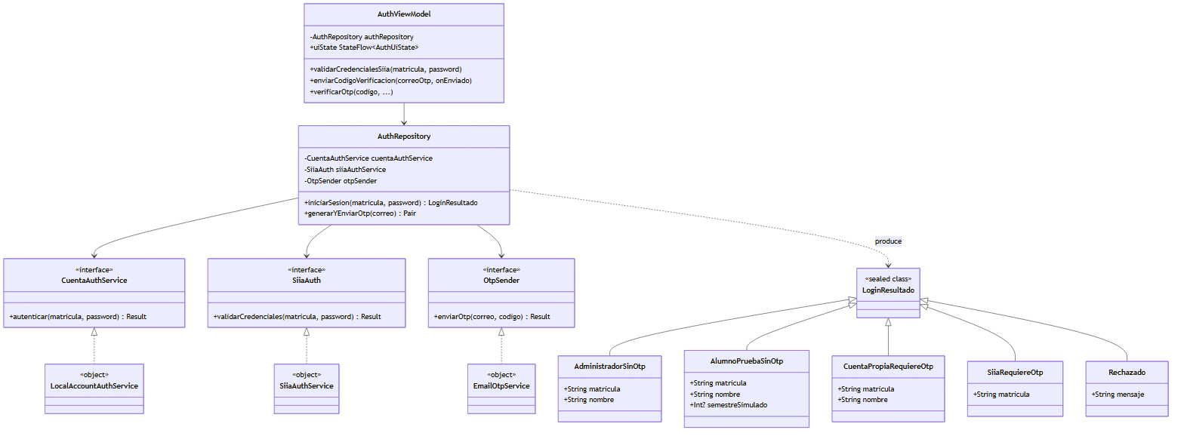
CuentaAuthService, SiiaAuth y OtpSender son interfaces (patrón Strategy) inyectadas por constructor en AuthRepository — permite sustituir cada fuente por un fake en pruebas unitarias (AuthViewModelTest) sin tocar red real.

